Министерство труда и социальной защиты Саратовской области
Государственное автономное учреждение Саратовской области
«Марксовский реабилитационный центр для детей и подростков с ограниченными возможностями»

«Школа для родителей»
Беседа на тему: «Техника мышечной релаксации»
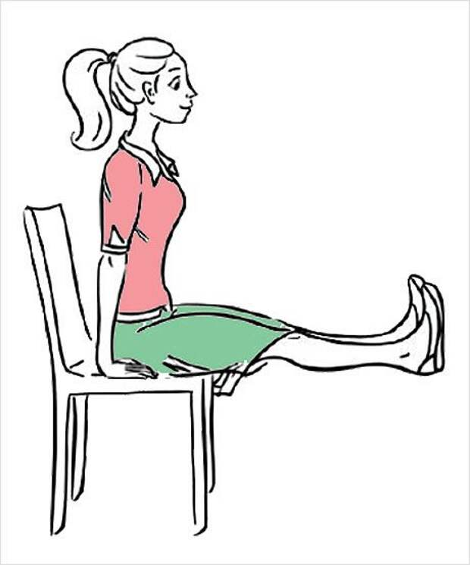
Информацию подготовил: педагог-психолог
Андреева Н.Э.

г. Маркс, 2023
Восстановить силы и зарядиться энергией, отпустить проблемы и насладиться умиротворением – все это под силу человеку, владеющему техниками релаксации.
Под термином «релаксация» психологи понимают состояние физического и эмоционального покоя, полное расслабление. Оно может быть достигнуто естественным путем, например, во время сна либо его пограничных состояний, а можно обрести его при использовании специальных методик. Последние необходимы, если вам часто приходится сталкиваться со стрессами, работать в условиях многозадачности или вы постоянно чувствуете себя уставшими. По признанию людей, практикующих методы расслабления, они помогают им оставаться бодрыми, здоровыми, продуктивными.
Умение достигать состояние релаксации необходимо всем, невзирая на анамнез. Если вы сможете, хотя бы 20-30 минут в день уделять этой технике, в вашей жизни произойдут прекрасные перемены. У вас наладится сердечный ритм, давление и дыхание, нормализуется кровоснабжение головного мозга и основных групп мышц, уйдут мышечные зажимы, улучшится умственная деятельность. Вы почувствуете мощный прилив сил и повысите сопротивляемость стрессам.

Одной из таких техник является «Техника прогрессивной мышечной релаксации по Джекобсону».

В 1929 году Эдмунд Джекобсон опубликовал книгу «Прогрессирующая релаксация» в которой предположил, что мышечная релаксация снижает напряжение и оказывается несовместимой с тревогой.
Прогрессивную (в том смысле, что последовательная) мышечная релаксация – это упражнения на расслабление, чередующие состояние расслабления и напряжения отдельных групп мышц.
Во время психического возбуждения мышцы нашего тела непроизвольно напрягаются и подают соответствующие сигналы в головной мозг. Произвольное расслабление мышц позволит уменьшить количество сигналов идущих в мозг и, как следствие, обрести состояние покоя и расслабленности.
А Джозеф Вольпе, психолог-бихевиорист, ввел понятие реципрокного торможения - научный термин, обозначающий невозможность быть расслабленным и напряженным в одно и то же время.
Техника релаксации по Джекобсону сводится к проведению систематического курса тренировки, ставящей целью научиться вызывать произвольное расслабление мышц в покое. Для этого рекомендуется проводить гимнастику, напоминающую упражнения индийских йогов по расслаблению мышц тела.

Упражнения
При выполнении упражнений не пропускайте ни одну часть тела (только в случае повреждения). На расслабление должно уходить в два раза больше времени, чем на напряжение.
Основные правила:
- Никогда не напрягайте мышцы до ощущения боли. Если перед началом упражнения в той или иной группе мышц ощущается боль, то будьте особенно осторожны. Напрягайте эти мышцы очень бережно, следите за ощущениями и продолжайте лишь в том случае, если последовательное напряжение и расслабление будут облегчать боль. Если боль от напряжения усиливается, остановитесь! Перейдите к другой группе мышц. Расслабленность, которую вы создадите в других мышцах, в конце концов распространится и на группу хронически напряженных мышц.
- Всегда максимально усиливайте разницу между напряжением и расслаблением. Когда вы ослабляете напряжение, делайте это целиком и сразу.
- По ходу упражнений обращайте внимание на контраст между ощущениями напряжения и расслабления. Если вы обнаружили, что во время упражнения ваши мысли где-то далеко, сконцентрируйте внимание на мышцах.
На первом этапе на счет «1-2-3-4» постепенно с усилием напрягите мышцы и обратите внимание на возникающее ощущение мышечного напряжения, на счет «4» мышцы максимально напряжены.
На следующие четыре счета «1-2-3-4» удерживаете максимальное напряжение в мышцах и стараетесь напрячь их еще сильнее. Можно использовать воображение. Например, если вы сжимаете кулак, на этой стадии вы представляете, что вам нужно раздавить шарик. На счет «4» вы резко прекращаете напряжение, например, «бросив» руку.
На следующие «1-2-3-4» просто прислушиваетесь к ощущениям в теле, возможно, чувствуете покалывание, дрожь, биение крови.
На последней стадии представляете образы расслабления в тех мышцах, с которыми в данный момент работаете «1-2-3-4». Это может быть манная каша, теплый мед, вареные макароны, все что придет вам в голову. Не фиксируйте внимание на счете. Считайте в своем ритме, не спеша, как вам удобно.
Каждое упражнение делается по два раза. Упражнения делаются перекрестно, т.е. «левая рука – правая рука» и т.д.
На втором этапе в повседневной жизни замечать, напряжение каких мышц возникает при аффективных состояниях, от которых хотели бы избавиться (страх, тревога, смущение), уменьшить, а затем и предупредить сопровождающие их локальные мышечные напряжения и таким образом избавиться от этих нежелательных эмоций.
Напрягать и расслаблять различные группы мышц можно в нижеуказанном порядке на фоне дыхания животом:
- сжатие кулаков (5 сек.) и расслабление (15 сек.);
- сгибание рук в локтях (5 сек.) и расслабление (15 сек.);
- вытягивание рук перед собой (5 сек.) и расслабление (15 сек.);
- сведение лопаток (5 сек.) и расслабление (15 сек.);
- поднятие плеч к ушам (5 сек.) и расслабление (15 сек.);
- наклон головы назад (5 сек.) и возвращение (15 сек.);
- поднятие бровей (5 сек.) и расслабление (15 сек.);
- зажмуривание глаз (5 сек.) и расслабление (15 сек.);
- вытягивание лица к носу (5 сек.) и расслабление (15 сек.);
- широкая улыбка (5 сек.) и расслабление (15 сек.);
- открытие рта буквой «о» (5 сек.) и расслабление (15 сек.);
- сжатие губ и челюстей (5 сек.) и расслабление (15 сек.);
- втягивание живота в себя (5 сек.) и расслабление (15 сек.);
- прогиб поясницы вперёд (5 сек.) и расслабление (15 сек.);
- сжатие коленей и ягодиц (5 сек.) и расслабление (15 сек.);
- сжатие пальцев ног (5 сек.) и расслабление (15 сек.);
- оттягивание носков на себя (5 сек.) и расслабление (15 сек.);
- массаж лица (1 мин.) и расслабление (3 мин.).

